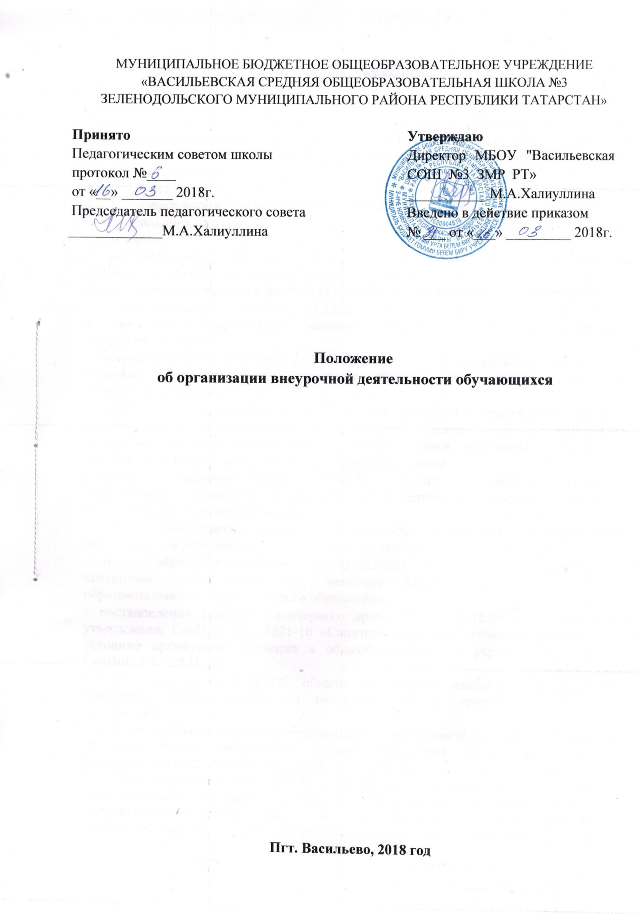

Общие положения

1.1. Настоящие Положение об организации внеурочной деятельности обучающихся (далее –положение) регламентирует организацию внеурочной деятельности обучающихся в соответствии с Федеральным государственным образовательным стандартом (далее – ФГОС) общего образования в муниципальном бюджетном общеобразовательном учреждении«Васильевская СОШ №3 ЗМР РТ» (далее – Учреждение).
1.2. Настоящее положение разработано на основании:
- Федерального закона от 29.12.2012г. №273-ФЗ «Об образовании в Российской Федерации»;
- приказаМинобрнауки России от 06.10.2009г. №373 «Об утверждении и введении в действие федерального государственного образовательного стандарта начального общего образования» (в ред. приказа Минобрнауки России от 26.11.2010г. №1241);
- приказаМинобрнауки России от 17.12.2010г. №1897 «Об утверждении и введении в действие федерального государственного образовательного стандарта основного общего образования»;
- приказа Минобрнауки России от 17.05.2012г. №413 «Об утверждении и введении в действие федерального государственного образовательного стандарта среднего общего образования»;
- приказа Минобрнауки России от 30.08.2013г. №1015 «Об утверждении Порядка организации и осуществления образовательной деятельности по основным общеобразовательным программам – образовательным программам начального общего, основного общего, среднего общего образования»;
- приказа Минобрнауки России от 29.08.2013г. №1008 «Об утверждении Порядка организации и осуществления образовательной деятельности по дополнительным общеобразовательным программам»;
- письма Минобрнауки России от 14.12.2015г. № 09-3564 «О внеурочной деятельности и реализации дополнительных общеобразовательных программ»;
- письма Минобрнауки России от 12.05.2011г. № 03-296 «Об организации внеурочной деятельности при введении федерального государственного образовательного стандарта общего образования»;
- постановления Главного санитарного врача РФ от 29.12.2010г. № 189 «Об утверждении СанПиН 2.4.2.2821-10 «Санитарно-эпидемиологические требования к условиям организации обучения в общеобразовательных учреждениях»» (далее СанПиН 2.4.2.2821-10).
1.3. В соответствии с ФГОС общего образования основная образовательная программа общего образования реализуется через урочную и внеурочную деятельность.
1.4. В соответствии с основной образовательной программой начального (основного, среднего) общего образования школы внеурочная деятельность является неотъемлемой частью образовательной деятельности.
1.5. Под внеурочной деятельностью в рамках реализации ФГОС понимается образовательная деятельность, осуществляемая в формах,отличных от урочной, и направленная, в первую очередь, на достижение обучающимися личностных и метапредметных результатов общего образования. Это и определяет специфику внеурочной деятельности, в ходе которой обучающийся не столько должен узнать, сколько научиться действовать, чувствовать, принимать решения и др.
1.6. В отличие от дополнительных общеобразовательных программ, участие в реализации которых для детей является добровольным, внеурочная деятельность является обязательной для обучающихся.
1.7. Время, отведенное на внеурочную деятельность, не учитывается при определении максимально допустимой недельной нагрузки обучающихся, но учитывается при определении объемов финансирования, направляемых на реализацию основной образовательной программы общего образования.

2. Цель и задачи внеурочной деятельности

2.1. Целью внеурочной деятельности является реализация индивидуальных потребностей обучающихся путем предоставления выбора широкого спектра занятий, направленных на их развитие. В совокупности с урочной деятельностью внеурочная деятельность обеспечивает достижение планируемых результатов обучения обучающихся в соответствии с основной образовательной программой общего образования Учреждения.
2.2. Внеурочная деятельность направлена на решение следующих задач:
- создание условий для развития личности;
- развитие мотивации к познанию и творчеству;
- обеспечение эмоционального благополучия обучающегося;
- приобщение обучающегося к общечеловеческим ценностям, достижениям мировой культуры, национальным ценностям и традициям (включая региональные социально-культурные особенности);
- профилактику асоциального поведения;
- создание условий для социального, культурного и профессионального самоопределения, творческой самореализации обучающегося, его интеграции в систему отечественной и мировой культуры;
- обеспечение целостности процесса психического и физического, умственного и духовного развития личности;
- укрепление психического и физического здоровья детей;
- развитие взаимодействия педагогов с родителями (законными представителями) обучающихся.
3. Организация внеурочной деятельности

3.1. План внеурочной деятельности Учреждения (как и учебный план – для организации урочной деятельности) является основным организационным механизмом реализации основных образовательных программ общего образования, определяет состав и структуру направлений, формы организации, объем внеурочной деятельности.
3.2. ФГОС общего образования определяют общее количество часов внеурочной деятельности на каждом уровне общего образования, которое составляет:
- до 1350 часов на уровне начального общего образования (за 4 года обучения);
- до 1750 часов на уровне основного общего образования (за 5 лет обучения);
- до 700 часов на уровне среднего общего образования (за 2 года обучения).
3.3. Учреждение самостоятельно определяет объем часов, отводимых на внеурочную деятельность (от 2 до 10 часов в неделю в каждом классе), в соответствии с содержательной и организационной спецификой своей основной образовательной программы, реализуя указанный объем часов как в учебное, так и в каникулярное время.
3.4. Учреждение определяет количество часов внеурочной деятельности в неделю с учетом запросов обучающихся, возможностей Учреждения и объема субвенции, выделенной для реализации основной образовательной программы.
3.5. Конкретные направления и формы организации внеурочной деятельности Учреждения определяет самостоятельно, с учетом интересов и запросов обучающихся и их родителей (законных представителей). Подбор направлений и форм внеурочной деятельности должен обеспечить достижение планируемых результатов обучения обучающихся в соответствии с основной образовательной программой начального(основного, среднего) общего образования Учреждения.
3.6. Обучающийся вправе выбирать из предложенного школой перечня направления и формы внеурочной деятельности в соответствии с установленным школой в плане внеурочной деятельности количеством часов. Право выбора направлений и форм внеурочной деятельности имеют родители (законные представители) обучающегося (с учетом его мнения) до завершения получения ребенком основного общего образования.
3.7. Внеурочная деятельность может быть организована по следующим направлениям развития личности: спортивно-оздоровительное, духовно-нравственное, социальное, общеинтеллектуальное, общекультурное.
3.8. Внеурочная деятельность может быть организована в таких формах, как: экскурсии, кружки, секции, круглые столы, конференции,диспуты, школьные научные общества, олимпиады, конкурсы, соревнования, фестивали, походы, поисковые и научные исследования, общественнополезные практики и др.
3.9. Внеурочная деятельность может быть использована на введение учебных курсов, расширяющих содержание учебных предметов, обеспечивающих различные интересы обучающихся. В качестве таких курсов могут быть организованы: дополнительные образовательные модули, спецкурсы, школьные научные общества, учебные научные исследования, семинары, практикумы и т. д., проводимые в формах, отличных от урочной.
3.10. При отсутствии (или недостаточности) возможности для реализации внеурочной деятельности в рамках соответствующего муниципального задания, формируемого учредителем, Учреждения использует возможности образовательных организаций дополнительного образования, организаций культуры и спорта.
3.11. Внеурочная деятельность может осуществляется через:
- реализацию дополнительных общеобразовательных программ Учреждения (внутришкольную систему дополнительного образования);
- организацию групп продленного дня;
- деятельность, организуемую классными руководителями (классные часы, экскурсии, диспуты, круглые столы, соревнования, общественно-полезные практики и т. д.);
- деятельность иных педагогических работников
- (педагога-организатора ,социального педагога, педагога-психолога, педагога-организатора, педагога-библиотекаря), осуществляемую в соответствии с их должностными обязанностями;
- реализацию образовательных программ организаций дополнительного образования детей, а также организаций культуры и спорта.
3.12. При организации внеурочной деятельности обучающихся (в особенности обучающихся начальных классов) приоритетным является использование оптимизационной модели, обеспечивающих занятость обучающихся в течение всего учебного дня, через оптимизацию всех внутренних ресурсов Учреждения. При этом координирующая роль принадлежит классному руководителю и(или) воспитателю группы продленного дня.
3.13. При реализации внеурочной деятельности преимущественно используются современные образовательные технологии, обеспечивающие системно-деятельностный подход в обучении.
3.14. В каникулярное время, на основании приказа директора Учреждения, внеурочная деятельность может реализовываться в рамках тематических программ в лагере с дневным пребыванием детей на базе Учреждения, во время работы трудовых бригад, а также на базе загородных детских лагерей, в походах, поездках и т.д.
3.15. Для развития потенциала одаренных обучающихся, а также для детей с ограниченными возможностями здоровья, на основании заявления родителей (законных представителей), могут быть разработаны (с учетом возможностей Учреждения),индивидуальные программы внеурочной деятельности, которые сопровождаются поддержкой педагогов, назначенных тьюторами для данных категорий обучающихся.
3.16. Для детей с ограниченными возможностями здоровья часы внеурочной деятельности могут быть использованы, с учетом возможностей Учреждения, для организации адаптационных и коррекционно-развивающих занятий в соответствии с рекомендациями психолого- медико- педагогической комиссии.
3.17. Продолжительность занятий внеурочной деятельности зависит от возраста обучающихся и вида деятельности и устанавливается в соответствии сСанПиН 2.4.2.2821-10.
3.18. Учет занятий (количества часов) внеурочной деятельности по каждому обучающемуся ведется классным руководителем.
3.19. Расписание занятий внеурочной деятельности утверждается директором Учреждения.

4. Требования к программам внеурочной деятельности

4.1. Локальным нормативным документом, на основании которого реализуется внеурочная деятельность по тому или иному направлению для конкретной группы обучающихся, является программа внеурочной деятельности.
4.2. Программа внеурочной деятельности содержит следующие структурные элементы:
- титульный лист;
- пояснительную записку;
- учебно-тематическое планирование;
- содержание программы;
- учебно-методическое обеспечение программы.
4.3. На титульном листе программы внеурочной деятельности указывается:
- полное наименование Учреждения;
- где, когда и кем утверждена программа;
- название программы внеурочной деятельности;
- направление внеурочной деятельности, в рамках которого предполагается реализовать данную программу;
- возраст детей, на которых рассчитано содержание программы;
- срок реализации программы;
- Ф.И.О., должность автора (авторов);
- год разработки.
4.4. В пояснительной записке к программе внеурочной деятельности раскрываются:
- цель и задачи программы внеурочной деятельности. Цель должна соответствовать требованиям к личностным результатам освоения основной образовательной программы общего образования того или иного уровня, установленным ФГОС. Задачи должны раскрывать логику достижения цели при организации практической деятельности обучающихся;
- формы и режим занятий;
- планируемые результаты реализации внеурочной деятельности;
- способы определения результативности.
Планируемые результаты необходимо описать на трех уровнях: личностные, метапредметные и предметные.
Личностные результаты должны соответствовать целям внеурочной деятельности.
Метапредметные результаты - освоенные обучающимися универсальные учебные действия (познавательные, регулятивные и коммуникативные), обеспечивающие овладение ключевыми компетенциями, составляющими основу умения учиться.
Предметные результаты освоения программы внеурочной деятельности включают в себя:
- специфические знания, умения и навыки по изготовлению определенного продукта (открытию социально-культурного знания);
- опыт самостоятельной деятельности обучающихся по изготовлению специфического продукта (проектирование изменений социально- культурного знания);
- опыт презентации индивидуального продукта.
4.5. Учебно-тематическое планирование программы внеурочной деятельности содержит перечень разделов и тем, количество часов по каждому разделу и теме с разбивкой на теоретические и практические виды занятий. Здесь же приводится план мероприятий, реализуемых в рамках внеурочной деятельности, в котором указываются: название и форма мероприятия, сроки проведения, фамилия и должность ответственного лица, ресурсы и предполагаемый результат.
4.6.Содержание программы представляет собой краткое описание каждой темы с выделением подлежащих освоению основных понятий и видов деятельности обучающихся.
4.7. Учебно-методическое обеспечение программы включает:
- краткие методические рекомендации по организации и проведению игр, бесед, походов, экскурсий, конкурсов, конференций, лабораторных и практических работ, по постановке экспериментов или опытов и т. п.;
- дидактический и лекционный материал, методики исследовательских работ, тематика экспериментальной или исследовательской работы и т. п.

5. Система оценки достижения результатов внеурочной деятельности

5.1. Результативность изучения программы внеурочной деятельности определяется по итогам участия обучающегося в конкурсных мероприятиях или выполнения им определенных работ. Минимальное обязательное количество таких мероприятий и(или) работ не должно быть больше двух за учебный год.
5.2. Формами подведения итогов освоения программы внеурочной деятельности являются выставки, фестивали, соревнования, научно-практические конференции и т.п. Перечень и сроки проведения мероприятий прописываются заранее. По каждому направлению внеурочной деятельности за учебный год должно пройти не менее двух мероприятий на уровне Учреждения.
5.3. Система оценки достижения результатов внеурочной деятельности является комплексной и предусматривает:
- оценку достижений обучающихся (портфолио обучающегося);
- оценку эффективности деятельности Учреждения.
- 5.4. Оценка достижений результатов внеурочной деятельности осуществляется на трех уровнях:
- представление коллективного результата деятельности группы обучающихся в рамках одного направления (результаты работы кружка, детского объединения, системы мероприятий, лагерной смены и т. п.);
- индивидуальная оценка результатов внеурочной деятельности каждого обучающегося на основании экспертной оценки личного портфолио;
- качественная и количественная оценка эффективности деятельности Учреждения по направлениям внеурочной деятельности на основании суммирования индивидуальных результатов обучающихся.

6. Особые случаи

6.1. В отдельных случаях, когда обучающийся занимается в других организациях, осуществляющих образовательную деятельность, по тому или иному направлению, обучающийся может не посещать занятия внеурочной деятельности по данному направлению в Учреждении..В этих случаях занятия, посещаемые обучающимся в другой организации, могут быть засчитаны как часы внеурочной деятельности по тому же направлению в Учреждении, в порядке, установленном указанном в п.6.1 локальном нормативном акте*.
---------------------------------------------------------------------------------------------------------------
*Например, если ребенок занимается в школе олимпийского резерва, то занятия,посещаемые им в данной организации, могут быть засчитаны как часы внеурочной деятельности по спортивно-оздоровительному направлению в общеобразовательной организации.

